 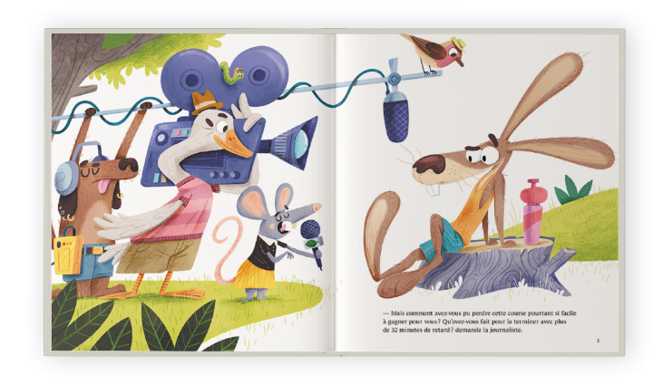

**Dernière heure: La déconfiture du lièvre**

Cette histoire contient plusieurs contes de fées.

1. Combien en as-tu reconnu? _______________________
2. Si tu étais l'auteur, quel conte de fées ajouterais-tu à cette histoire ?

____________________________________________________

____________________________________________________

1. Choisis deux ou trois contes pour ajouter à cette histoire. Inclus une illustration.

| Titre du conte: ______________________________________  Titre du conte: ______________________________________ |
| --- |